**RANCANG BANGUN APLIKASI TRAVELME BERBASIS MOBILE**

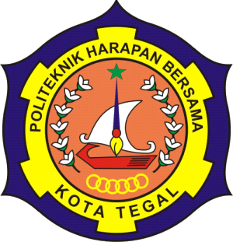

**TUGAS AKHIR**

Sebagai Salah Satu Syarat Untuk Menyelesaikan Studi

Pada Program Studi D IV Teknik Informatika

**Oleh :**

**Nama : Helfanza Nanda Alfara**

**NIM : 16090026**

**POLITEKNIK HARAPAN BERSAMA**

**KOTA TEGAL**

**2020**